09h14 29 sept. 2016

Gros comme une graine de moutarde...?

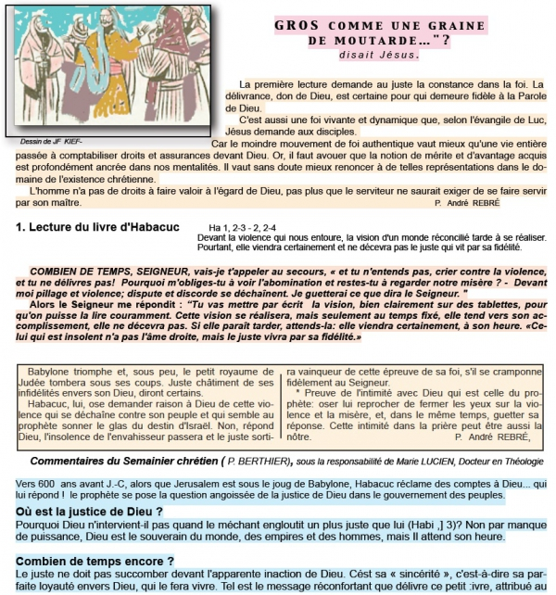
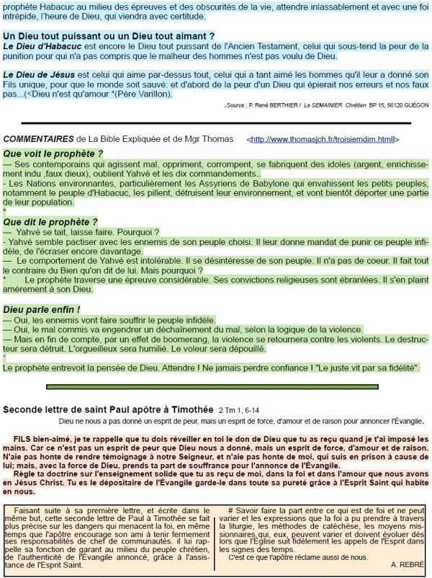
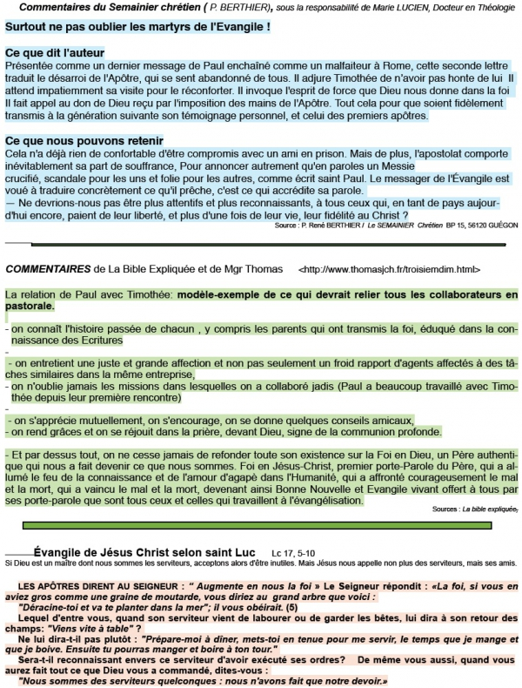
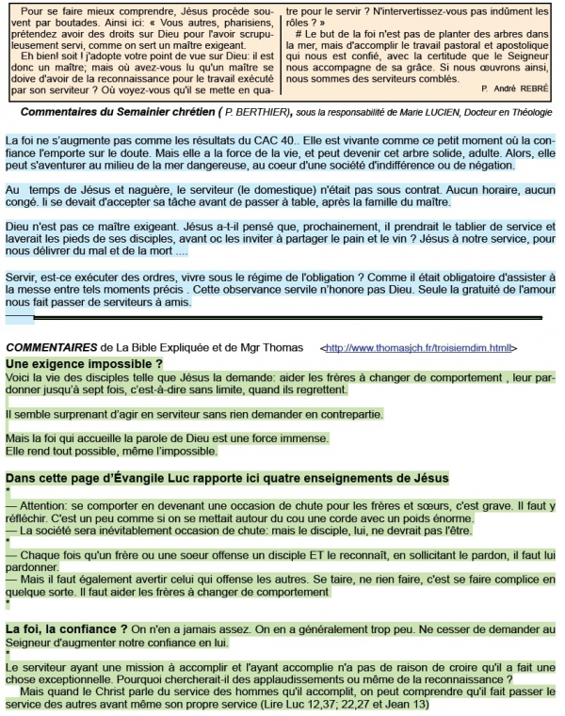
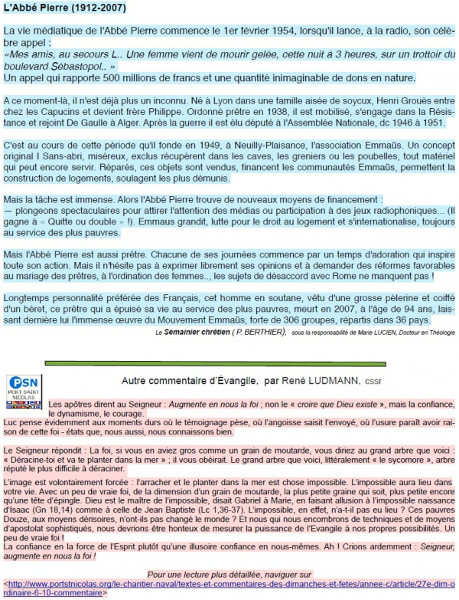
PROPOSITION POUR HOMELIE 27 ème Dim ord C 2 X 2016

LA RELATION JUSTE DE DIEU AVEC L'HOMME ET LA JUSTE
RELATION DES HOMMES AVEC DIEU
Ha 1,2-3; 2, 2-4 Ps 94 2Tm 1,6-8.13-14 Lc 17,5-10

FIL CONDUCTEUR :
Dieu veut pour l'homme une destinée de Bonheur et, pour cela, il lui offre l'instrument efficace et puissant de la Foi! Les disciples de Jésus l'avaient bien compris et lui avaient demandé de renforcer leur Foi, dont la faiblesse, confirmée par le Maitre, nécessitait une sérieuse remise en question de leur relation à Dieu! Cela nous concerne aussi, bien sur!

PRINCIPAUX POINTS :
- Jésus commence par confirmer à ses apôtres, et à nous, la puissanceextraordinaire de la Foi véritable, capable de déplacer les montagnes, ….parce qu’elle est en lien avec l’amour, tout simplement ! Une simple croyance en Dieu n’est pas la foi : Satan croit en Dieu mais le rejette car il ne l'aime pas ! Si donc nous avons une fausse foi, un « faire semblant », une vague croyance à base de peur, elle est alors incapable de changer quoi que ce soit dans la jungle de nos relations humaines.
- Car Jésus nous le dit sans chercher à embellir les choses : "voyez comment ce maître traite son serviteur éreinté par une journée de dur travail : aucun ménagement, aucune pitié pour sa fatigue"! Certes, c’est de l’exploitation et c'est tout à fait le reflet de ce que sont les relations habituelles entre les humains: le plus fort abuse du plus faible, le plus « malin » du plus « innocent ». Dimanche dernier, avec Lazare, on voyait la place de l’indifférence dans les relations humaines. Aujourd’hui, Jésus souligne la place de l’exploitation, d’où naîtront tôt ou tard affrontements, hostilité, pleurs et malheurs, guerres et calamités.
- Mais avec Dieu, beaucoup d’hommes restent indifférents et déclarent qu'ils n'ont que faire de Dieu! Bien sur, ils savent, quand ils gardent un peu de bon sens, que Dieu est « le plus fort » et adoptent alors vis-à-vis de lui une attitude prudente, un « profil bas ». Mais s’ils n’ont pas compris tout l’amour que Dieu leur porte, alors leur soi-disant foi ne sera que calculs, combinaisons marchandages. Ils vont chercher à forcer la clémence de Dieu en acquérant des « mérites », en faisant pression sur Dieu, s’imaginant que Dieu leur « doit », en retour de leurs prières et bonnes œuvres, une protection « tous risques » contre les malheurs de la vie !
- Si, dans ce monde, nous constatons avec joie et admiration la beauté de certaines relations humaines, dans des couples, des familles, des sociétés de tolérance et de paix, c’est parce que l’amour a transformé les relations « quelconques » de ces hommes entre eux et d’eux avec Dieu, grâce à la Foi véritable, c'est-à-dire grâce à l’Amour ! Les deux vont ensemble ! C’est bien ce que Paul disait à Timothée en constatant que sa Foi ne venait pas de la peur de Dieu mais de l’AMOUR !
- Nous aussi, demandons à Jésus d’augmenter notre Foi, en la basant sur l’AMOUR et la confiance en Dieu, afin que nous-mêmes et le monde changions et que nous nous tournions résolument vers le BONHEUR!

Michel ANDRE, diacre jeannemichel.andre@gmail.com
BLOG http://puzzlebondieu777.over-blog.com

